Как вести себя при обнаружении подозрительного предмета. Памятка
18:11 10/01/2013
Ольга Звонова Категория: Политики и чиновники

В наземном транспорте
Автобусы, троллейбусы, маршрутки ежедневно перевозят тысячи людей. В толчее во время час пик или же поздно вечером не всегда легко заметить оставленный кем-то багаж. Но если вы всё же наткнулись взглядом на подозрительный предмет (зачастую его оставляют так, чтобы он как раз не бросался в глаза – под сидением, между сидениями, в конце салона), то не следует его трогать и пытаться понять, что находится внутри. Так вы можете активировать детонацию взрывного устройства.
Читайте также:
В Вильнюсе задержан лже-террорист, по телефону «заминировавший» самолёт

Что грозит хулиганам за ложное сообщение о бомбе?
Не стоит также пользоваться электронными устройствами рядом с находкой, это небезопасно.
В первую очередь нужно сообщить о находке водителю транспортного средства, у которого есть чёткие инструкции относительно действий в данной ситуации.
По возможности, следует очистить зону вокруг бесхозного предмета от людей, но если это невозможно, то хотя бы не дотрагиваться до него.
Сфотографируйте предмет на телефон, запомните его расположение и время обнаружения предмета, постарайтесь вспомнить, кто мог оставить эту вещь и выйти на остановке. Все эти детали могут оказаться важными для установления личности владельца брошенного предмета.

В метро и электричке
Если подозрительный предмет обнаружен в подземке или в вагоне электрички, последовательность действий приблизительно та же, как и в случае с наземным транспортом. Незамедлительно сообщите машинисту о найденном предмете с помощью кнопки связи (она находится рядом с дверями). Назовите номер вагона, а также конкретное место, где располагается подозрительный предмет.
Читайте также:

Как вести себя, если вы стали свидетелем драки в метро?
Машинист сообщит об этом правоохранительным органам и службе безопасности – они встретят поезд на ближайшей станции. Вы также можете предупредить окружающих о неопознанном предмете и покинуть вагон электропоезда. В вагоне метро следует максимально удалиться от бесхозного объекта, но не создавать паники.

В самолёте
В первую очередь, если вы собираетесь воспользоваться авиатранспортом, выбирайте те компании, которые максимально заботятся о безопасности перелётов.Такого рода информацию можно получить в Интернете. Салон самолёта перед полётом обязательно проверяют, однако если вы видите посторонние вещи, которые выглядят подозрительно, следует уточнить, кому они принадлежат, и сообщить о них бортпроводнику. Не следует паниковать, кричать и стараться выбраться из самолёта – таким образом вы можете спровоцировать панику и давку в самолёте, могут пострадать люди. Обратите внимание на то, что взрывные устройства, как правило, маскируются под совершенно обыкновенные предметы и могут располагаться под сиденьями, в отсеках для ручной клади, между сидением и стеной. Следите также и за собственным багажом: не оставляйте его без присмотра, не соглашайтесь передать какие-либо чужие вещи – это чревато проносом взрывного устройства на борт самолёта.

В общественных местах
В местах большого скопления людей очень легко незаметно оставить взрывчатое устройство. Ваша бдительность и внимательность может стоить жизней людей, поэтому обращайте внимание на странные предметы, оставленные без хозяев. В торговых центрах, магазинах, на выставках, на стадионах и на вокзалах, безусловно, есть своя служба охраны. Если вы заметили подозрительную сумку, брошенную в углу, сообщите охраннику, сотруднику службы безопасности, обратитесь к сотруднику справочной информации либо любому другому сотруднику организации, находящемуся поблизости. Не трогая предмет, позвоните по телефону экстренной службы, сообщите о находке без лишней эмоциональности, опишите предмет и укажите место его расположения. По возможности, следует остаться недалеко от обнаруженного предмета: вы сможете указать на него прибывшим сотрудникам безопасности и предостеречь от контакта с этим предметом детей и посторонних людей. В таком случае вам следует удалиться на небольшое расстояние и, по возможности, расположиться за углом от предмета (на случай детонации), однако держа его в поле зрения.

На улице
Зачастую взрывчатые вещества оставляют в местах, специально не охраняемых, таких как парки, улицы, подъезды и лестничные площадки домов, в припаркованных у дороги автомобилях и на парковках.
В данном случае обнаружить опасный предмет чрезвычайно сложно. Если вы у себя в подъезде обнаружили вещи непонятной принадлежности, попробуйте выяснить – не принадлежат ли они кому-то из жильцов. Не стоит передвигать предмет и заглядывать внутрь. Позвоните по телефону экстренной службы и спокойно укажите диспетчеру место обнаружения предмета, опишите его и назовите своё имя. Не стоит звонить и бросать трубку – подобные действия обычно совершают подростки, решившие пошутить о заложенной бомбе. Обзвоните квартиры на том этаже, на котором обнаружен подозрительный предмет, и предупредите их о возможной опасности. Наилучшим решением в этой ситуации было бы покинуть подъезд и ожидать прибытия спецслужб на улице.
Что касается парков и улиц, то сумки, пакеты, чемоданы и прочее никому не принадлежащее имущество может быть оставлено по невниманию владельца – понаблюдайте, не вернётся ли за ним хозяин. Если предмет интуитивно напоминает бомбу, в таком случае лучше перестраховаться и сообщить по телефону о постороннем предмете. В парках есть специальные подразделения полиции, следящие за безопасностью, зачастую в местах скопления людей можно увидеть полицейские патрули и обратиться к ним. Всегда под рукой имейте номера телефонов экстренных служб.
Если вам кажется, что автомобиль выглядит противоестественно (вам слышатся странный звуки, доносящиеся из пустого автомобиля, вы заметили, что подозрительные личности оставили в багажнике какие-то плотно упакованные предметы), в первую очередь отойдите на безопасное расстояние и звоните по телефону вызова экстренных служб.

Объясните детям и родителям
Наиболее незащищёнными в случае непредвиденных угроз являются дети и пожилые люди. Необходимо позаботиться об их безопасности – занести телефоны экстренных служб в их мобильные телефоны, продублировать номера в записных книжках, при необходимости распечатать и повесить дома. Расскажите вашим родным о том, как следует себя вести, если они столкнутся с подозрительным предметом в общественном месте, опишите меры предосторожности при взаимодействии с бесхозными предметами.
Что касается детей, следует обратить их внимание на то, что трогать чужие брошенные сумки, пакеты, свёртки и прочее строго запрещается. Объясните, почему, и расскажите, кому следует сказать, если малыш заметил подозрительный объект. В мобильных телефонах детей также следует держать номера вызова экстренных служб. Помните, что школы, детские сады, организации детского досуга являются одними из тех мест, которые могут выбрать террористы, поэтому проследите, чтобы ваш ребёнок знал основные правила безопасности. Не пренебрегайте элементарными знаниями о поведении в опасных ситуациях, чтобы ваш ребёнок смог в случае необходимости действовать самостоятельно.
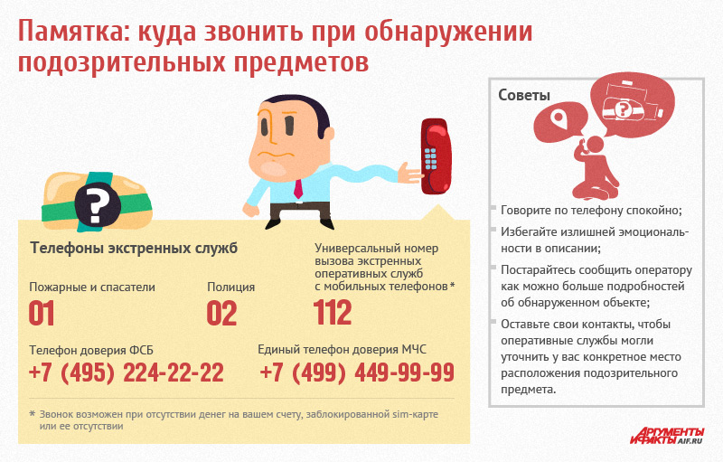Автор фото

Для регионов
Жителям регионов рекомендуется узнать номера телефонов экстренных служб в вашей области и иметь доступ к ним через мобильный телефон. Уточнить телефоны в вашем регионе можно с помощью интернет–ресурсов:
Список «телефонов доверия» региональных центров МЧС – здесь: http://www.mchs.gov.ru/dop/contacts
Телефоны региональных органов МВД РФ можно узнать здесь: http://www.mvd.ru/contacts/sites/

Важные советы по обращению с подозрительным предметом:
– Не прикасаться к предмету, не перемещать, не пытаться вскрыть.
– Не пользоваться сотовыми телефонами непосредственно вблизи предмета, не использовать другие электронные устройства и радиоприёмники, чтобы не спровоцировать детонацию.
– Удалиться, по возможности, на безопасное расстояние от найденного предмета, но сохранять его в поле видимости, чтобы пресечь попытки других людей дотронуться до него.
Есть вопрос в рубрику «Вопрос ответ»? Задайте ег

